Felsefe Bölümü Toplumsal Katkı ve Sürdürülebilirlik Alt Komisyonu Bölüm Kalite Koordinatörü Öğr. Üyesi Onur Varolun başkanlığında toplanarak aşağıdaki kararları almıştır.
Toplantı Tarihi : 13.11.2025
Toplantı No : 02
Toplantı Saati : 15.15
Toplantı Yeri : İnsan ve Toplum Bilimleri Fakültesi, 113 Nolu Ofis

KARAR NO : 01

- İlk toplantıda alınan karar doğrultusunda etkinlik olarak dilekçesi verilen “Felsefeye Çağrı” başlıklı öğrenci ve hocalardan oluşan konferans etkinliği yapılması uygun görülmüştür. Bu etkinlikle beraber üniversitedeki farklı bölümlerde yer alan hoca ve öğrencilere felsefe disiplininin tanıtılması ile hem disiplin içi hem disiplinler arası katkı sunulması hedeflenmektedir.
- Gelecek etkinlikler hakkında istişare yapılmıştır.

Not: Uygun görülen konferansın afişi ve dilekçesi ektedir.

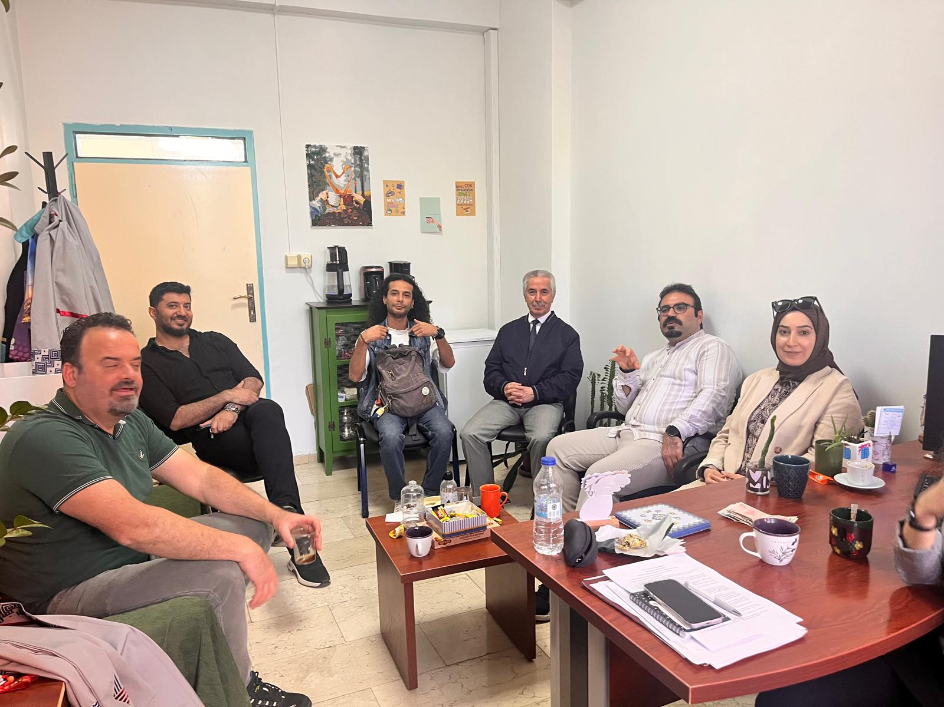

Dr. Öğr. Üyesi Onur VAROLUN
Bölüm Kalite Koordinatörü

Dr. Öğr. Üyesi Özgül EKİNCİ Dr. Öğr. Üyesi Semir TEMİZ (Bölüm Başkanı)
Başkan Üye

Öğr. Gör.. Dr. Ümit AKYOL Halil AÇIKGÖZ
Üye Öğrenci Temsilcisi (Üye)

